15. međunarodno natjecanje 'RETURN TO TRADITIONS –BRATISLAVA 2019'
BRATISLAVA
14.10.-18.10. 2019.

Učenici Srednje škole Zabok sudjelovali su na jubilarnom 15. međunarodnom natjecanju ‘RETURN TO TRADITIONS-BRATISLAVA 2019’ koje se održavalo od 14.-18. listopada 2019.

Naši učenici i mentori bili su gosti natjecanja koje tradicionalno organizira Stredna odborna škola hotelových služieb a obchodu iz Bratislave. Tijekom petodnevnog boravka u Bratislavi, naši učenici (Lovro Knapić, Marijana Županić, Tin Škrlin-Batina i Mattea Žigante) i njihovi mentori, profesori Ivan Đurkin-Benkotić i Stjepan Gmajnički, imali su priliku razmijeniti iskustva s kolegama iz drugih zemalja, upoznati se s tradicionalnom kuhinjom europskih zemalja ali i pokazati znanje engleskog jezika koji je bio službeni jezik natjecanja.

Osim učenika Srednje škole Zabok, koji su s ponosom predstavljali boje Hrvatske, na natjecanju su sudjelovale ekipe iz zemlje domaćina, Slovačke, Češke, Poljske, Gruzije i Latvije.

Učenici Lovro Knapić i Marijana Županić natjecali su se u disciplinama kuhanje-priprema svečanog objeda od četiri slijeda i flambiranje. Učenici Tin Škrlin-Batina i Mattea Žigante natjecali su se u disciplinama posluživanje svečanog objeda i postavljanje svečanog stola. U disciplini spravljanje koktela boje naše Škole branio je Tin Škrlin-Batina.

Natjecanje smo otvorili 14. listopada postavljanjem svečanog stola i nastavili 15. listopada u disciplinama spravljanja koktela i flambiranja. Sljedeći dan je bio najzahtjevniji za naše učenike budući su trebali spremiti svečani objed od četiri slijeda za 6 gostiju vrijeme pripreme za sve timove je bilo ograničeno na 4 sata. Nakon toga, je uslijedilo posluživanje gostiju pod budnim okom članova ocjenjivačkog povjerenstva.

Škola domaćin se i ove godine potrudila predstaviti svoj grad, njegovu povijest i kulturu na najbolji mogući način tako da su svi sudionici nakon natjecateljskog dijela imali priliku vidjeti Bratislavu i njezine znamenitosti očima lokalnog vodiča. Večer prije svečanog zatvaranja i podjele priznanja, uživali smo u baletu 'Labuđe jezero' u izvedbi ruskog baletnog ansambla.

Natjecanje je završeno 18.10. 2019. svečanom dodjelom nagrada najboljim natjecateljima.

Srednja škola Zabok je i ove godine bila među najuspješnijim sudionicama natjecanja osvojivši sljedeće nagrade:

- postavljanje svečanog stola: 2. mjesto- Tin Škrlin-Batina i Mattea Žigante (mentor: Stjepan Gmajnički)

- flambiranje: 2. mjesto- Marijana Županić (mentor: Ivan Đurkin-Benkotić)
- posluživanje svečanog objeda: 3. mjesto- Tin Škrlin-Batina i Mattea Žigante (mentor: Stjepan Gmajnički)

- kuhanje-priprema svečanog objeda od četiri slijeda: 3.mjesto- Lovro Knapić i Marijana Županić (mentor: Ivan Đurkin-Benkotić)

Čestitamo učenicima i njihovim mentorima te se zahvaljujemo svim sponzorima koji su nam pomogli u realizaciji odlaska na natjecanje !!!

U Zaboku, 19.10.2019. Izvješće sastavila:

Irena Bilić, prof.

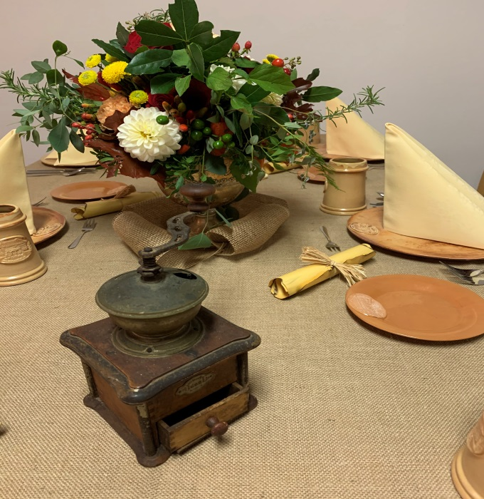 Svečani stol

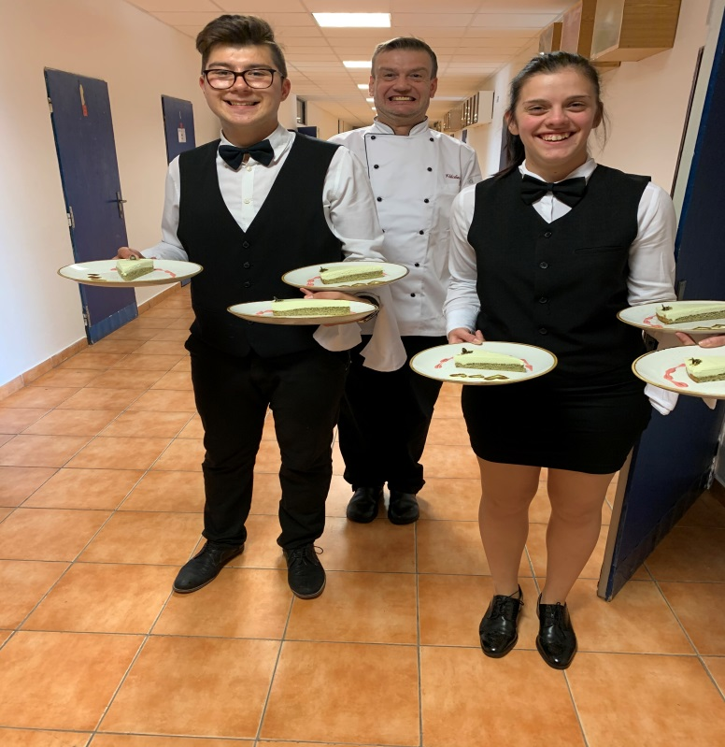 Širok osmijeh, odlična hrana i profesor iz Praga

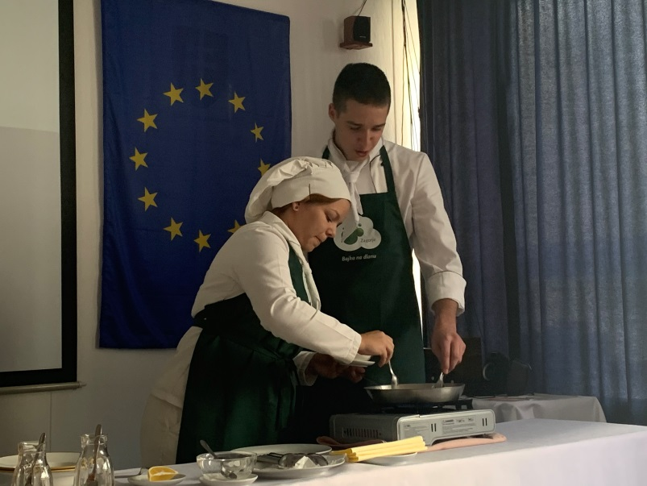 Flambiranje u tijeku

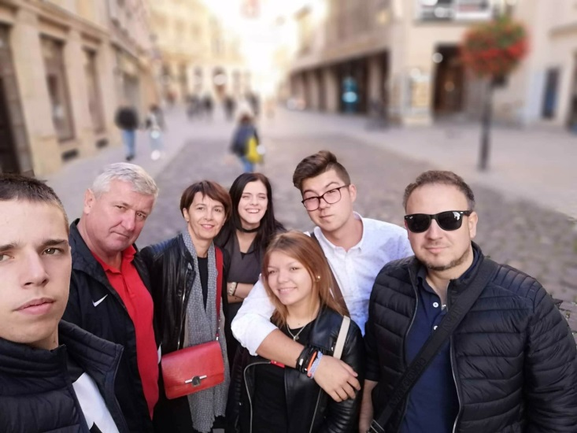 Dream Team Zabok

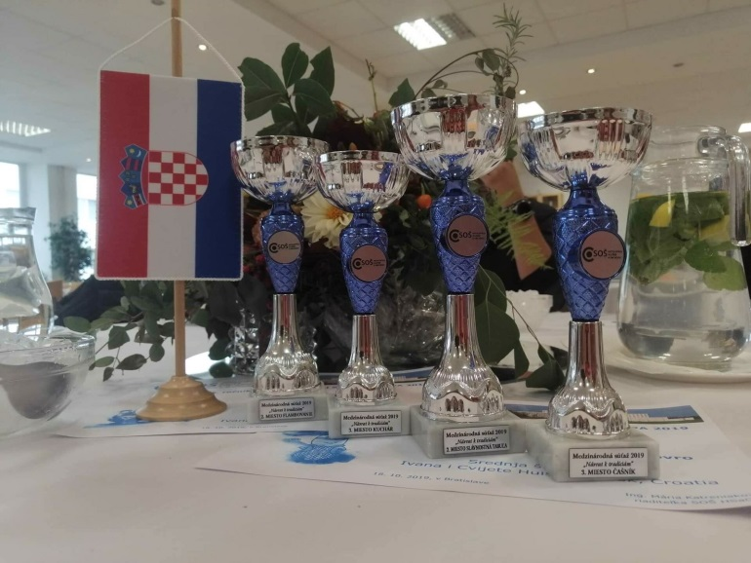 Ponosni na ostvarene rezultate!

